«Здоров’я населення є одним з основних факторів національної безпеки та благополуччя держави, а стан індивідуального і громадського здоров’я - запорукою гармонійних відносин у суспільстві.»
Розпорядження Кабінету Міністрів від 30 листопада 2016 р. № 1002-р Київ «Про схвалення Концепції розвитку системи громадського здоров’я»

Громадський проект «Стон-Коронавірус!»
Коронавіруси – це велика родина респіраторних вірусів, що можуть спричиняти захворювання: від звичайної застуди до тяжкого гострого респіраторного синдрому.
Новий коронавірус - це передусім зоонозна інфекція. Тобто вона може передаватися від тварини до людини. Зазвичай, такі віруси не несуть загрози для людей. Проте коронавіруси можуть швидко мутувати та ставати небезпечними.
Поява і поширення уханського вірусу стало топ-темою останніх тижнів. Хоча вірус ще не до кінця вивчений, але на сьогодні відомо, що люди похилого віку із хронічними захворюваннями більш схильні до ризику розвитку важких захворювань. За кількістю летальних випадків коронавірус випереджає грип.
За попередньою інформацією вірус може виживати на поверхнях лише протягом декількох годин. Прості дезінфікуючі засоби можуть вбити вірус, унеможливлюючи зараження людей.
Право на здоров’я та охорону здоров’я як одне з базових прав людини незалежно від її раси, кольору шкіри, політичних, релігійних та інших переконань, статі, віку, сексуальної орієнтації, гендерної ідентичності, етнічного та соціального походження, майнового стану, місця проживання, мовних або інших ознак, в тому числі стану здоров’я. Суспільство може досягти свого розвитку за умови, що його члени залишатимуться здоровими. Здоров’я населення є одним з основних факторів національної безпеки та благополуччя держави, а стан індивідуального і громадського здоров’я - запорукою гармонійних відносин у суспільстві.
Цей проект повинен показати приклад усій країні, як громадськість та міська влада опікується киянами та спільними зусиллями протистоїть поширенню жахливої хвороби. Від цього залежить майбутнє держави, а майбутнє України - це наші діти.
Згідно результатів нашого опитування, держава частково забезпечила заклади загальної середньої освіти та навчальні заклади для дітей дошкільного віку звичайними масками з типом захисту FFP1, які взагалі не здатні захистити людину від крихітних часток вірусу.
Закупівля та доставка багаторазових масок(противірусних респіраторів) для дітей і персоналу закладів загальної середньої освіти та навчальних закладів для дітей дошкільного віку. Також, доведення до них інформації за допомогою поліграфічної продукції(буклетів) щодо ризиків захворювання. Завдяки волонтерам та сумлінній праці можна пришвидшити організацію доставки засобів захисту дітям, а саме, перевірені фільтрувальні маски 3M з типом захисту FFP2.
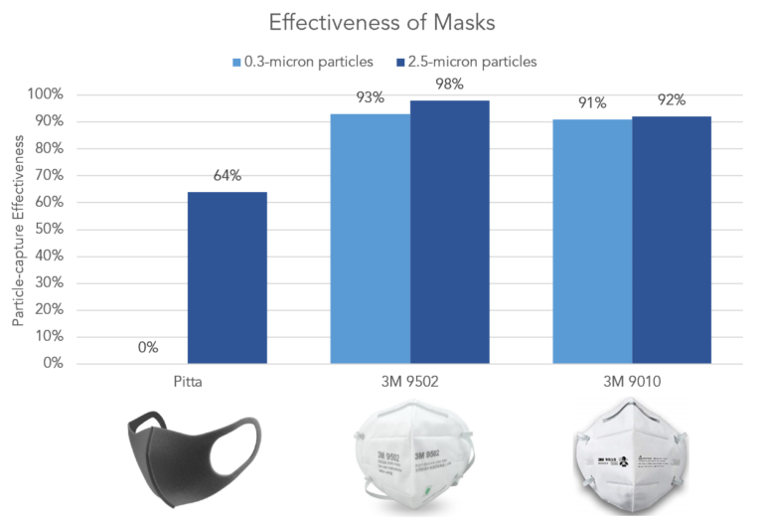
Волонтери. Волонтерські групи, створені з відповідальних громадян, студентів медичних ВУЗів та усіх небайдужих, являтимуть собою основу для реалізації більшості задумів проекту.
Діяльність волонтерів:
- завантаження/розвантаження ящиків з масками та поліграфічною продукцією у/з транспорту;
- допомога у роздачі масок та поліграфічної продукції у навчальних закладах.

Інформування населення. За допомогою поліграфічної продукції, а саме буклетів. Буклети будуть з інформацією про вірус та рекомендаціями, щоб зробити людину менш вразливою до захворювання.
Рекомендації для зниження ризику зараження вірусом:
- мийте руки;
- уникайте близьких контактів з хворими;
- користуйтеся масками;
- уникати натовпу та скупчення людей;
- збалансовано харчуйтеся;
- пийте достатньо рідини;
- провітрюйте та зволожуйте приміщення;
- ведіть здоровий спосіб життя;
- подбайте про достатню кількість сну;
- не споживайте сирих чи недостатньо термічно оброблених продуктів тваринного походження.

Список закладів загальної середньої освіти Святошинського району міста Києва:
- Середня загальноосвітня школа № 13 ім. І. Хитриченка
- Середня загальноосвітня школа № 35
- Спеціалізована школа № 40
- Середня загальноосвітня школа № 50
- Середня загальноосвітня школа № 55
- Середня загальноосвітня школа №72
- Спеціалізована школа № 76 ім. О. Гончара
- Середня загальноосвітня школа № 83
- Спеціалізована школа І-ІІІ ступенів № 96 ім. О. К. Антонова
- Спеціалізована школа № 131
- Середня загальноосвітня школа № 140
- Київська гімназія № 154
- Середня загальноосвітня школа № 162
- Спеціалізована школа № 185 ім. В. Вернадського
- Спеціалізована школа № 196
- Спеціалізована школа № 197 ім. Д. Луценка
- Ліцей «Еко» № 198
- Спеціалізована школа № 200
- Спеціалізована авіаційно-технологочна школа № 203
- Середня загальноосвітня школа № 205
- Школа І-ІІІ ступенів № 206 ім. Леся Курбаса
- Середня загальноосвітня школа № 215
- Середня загальноосвітня школа № 222
- Середня загальноосвітня школа № 223
- Середня загальноосвітня школа № 230
- Середня загальноосвітня школа № 235 ім. В. Чорновола
- Середня загальноосвітня школа № 253
- Спеціалізована школа № 254
- Середня загальноосвітня школа № 281
- Київська гімназія № 287
- Середня загальноосвітня школа № 288
- Середня загальноосвітня школа № 297
- Спеціалізована школа № 304
- Спеціалізована школа № 317
- Київська гімназія східних мов № 1
- Гімназія «Академія»
- Спеціалізована школа-дитячий садок «Лісова казка»

Заклади освіти приватної форми власності, що обліковуються в мережі закладів освіти м. Києва, мають ліцензію на здійснення освітньої діяльності у сфері дошкільної освіти:
- ТОВ «Кьюусай кіндергартен» пров. Святошинський, 3-А, оф. 101
- ШДС «Схід» вул. Верховинна, 91/93 №553
- ШДС «Євроленд» вул. Литвиненко-Вольгемут,4 а №524
- НВК «Святошинська гімназія» вул. Ірпінська, 74-А №817
- НВК «ЯМБ» вул. Туполєва, 7-в № 21

Мережа комунальних навчальних закладів міста Києва для дітей дошкільного віку (за ДНЗ/ назвою ШДС):
- 33, вул. Осіння, 33
- 60, вул. Львівська, 32
- 71, вул. Чорнобильська, 19-А
- 80, вул. 50-річчя Жовтня, 12 Комбінованого типу з санаторними групами
- 85, вул. Корольова, 8-А Комбінованого типу з спеціальними групами
- 95, вул.Р. Ролана, 4 Спеціального типу
- 127, вул. Кольцова, 24-Б Спеціального типу
- 134, вул. Вітрука, 17/4
- 139, вул. Г. Юри, 5-А Спеціального типу
- 145, б-р Кольцова, 20-Б
- 156, вул.Зодчих, 40
- 199, вул.50-річчя Жовтня,4-А
- 200, вул. Уборевича, 20-А Комбінованого типу з спеціальними групами
- 203, вул. Зодчих, 22-А Загального типу з інклюзивними групами
- 214, вул. Котельникова, 44
- 218, вул. Зодчих, 64-А
- 219, вул. Кольцова, 7-А Спеціального типу
- 249 вул. Р.Ролана, 3-А
- 251, вул. Зодчих, 32-А
- 257, вул. Кучера, 4-А
- 276, вул. Туполєва, 17-Г
- 277, вул. Кучера, 8-А Комбінованого типу із санаторними групами
- 390, вул. Корольова, 9-В
- 463, вул. Доброхотова, 24-А
- 469, вул. Зодчих, 10-А Загального типу з інклюзивними групами
- 472, вул. Ф.Пушиної, 5
- 516, вул. Зодчих, 50
- 532, вул. Ушакова, 10-А
- 547, вул. Корольова, 8-А
- 560, вул. Я. Коласа, 6-К
- 565, вул. Наумова, 25-А
- 567, вул. Булаховського, 28-А
- 571, вул. Картвелішвілі, 5-Б Комбінованого типу із спеціальними групами
- 587, вул. Булаховського, 32-А
- 599, вул. Радгоспна, 26-А
- 601, вул. Верховинна,17
- 615, вул. Булаховського, 38-А
- 669, вул. Жмеринська, 26-А Санаторного типу з інклюзивною групою
- 674, вул. Доброхотова, 1-В
- 681, вул. Корольова,12-К
- 682, вул.Синьоозерна, 6
- 693, вул. ГригоровичаБарського, 5-А Комбінованого типу з спеціальними групами
- 694, вул. Корольова, 12-Д
- 735, вул. Чистяківська, 1
- 747, вул. Бударіна, 5 Загального типу з інклюзивною групою
- 785, вул. Симиренка, 2-А
- 786, вул.Спартаківська, 1-А
- 789, вул. Підлісна, 4 Комбінованого типу з спеціальними групами
- 814, вул. Булгакова, 8-А
- 819, вул. Симиренка, 29-А Комбінованого типу з санаторними групами
- Дзвіночок, вул. Жмеринська, 1-А
- Довіра, вул. Жмеринська, 10-А
- Інтел, вул. Кіпріанова, 4-А
- Лілея, вул. Ф. Пушиної, 52
- Лісова казка, Святошинська РДА вул. Чистяківська, 24
- Обрій, вул. Зодчих, 54-А
- Свічадо, пр-т Вернадського, 51-А Комбінованого типу з спеціальними групами
- Сузір’я, вул. Героїв Космосу, 15-А
ДЯКУЄМО ЗА УВАГУ!

